3,3 milliárd euró volt a szolgáltatás-külkereskedelmi többlet a III. negyedévben
2023 III. negyedévében a szolgáltatások euróban számított exportja 14, importja 9,8%-kal nőtt az előző év azonos időszakához képest. Az aktívum 3,3 milliárd euró volt, 616 millió euróval több a 2022. III. negyedévinél. Az előző negyedévhez mérten az export 17, az import 15%-kal, a többlet pedig 604 millió euróval növekedett.
2023. III. negyedévben:
Az export értéke 9,2 milliárd euró (3,5 ezer milliárd forint), az importé 5,9 milliárd euró (2,3 ezer milliárd forint) volt. A szolgáltatás-külkereskedelem aktívuma 3,3 milliárd eurót (1,3 ezer milliárd forintot) tett ki.
A szolgáltatáscsoportok közül a turizmus rekordméretű, 1,4 milliárd euróval, a szállítás 889 millió, az üzleti szolgáltatások 523 millió euróval járultak hozzá a 2023. III. negyedéves aktívumhoz.
Szolgáltatásexportunk 65, -importunk 72%-át az Európai Unió tagországaival bonyolítottuk le, ebben a viszonylatban 1,8 milliárd eurós többlet keletkezett.
Első számú partnerünk továbbra is Németország, amellyel az összforgalom 19%-át bonyolítottuk le. A második legfontosabb, az Amerikai Egyesült Államok 8,6, míg a harmadik helyen álló Ausztria 8,0%-kal részesedett a kereskedelemből.
A teljes szolgáltatásexportból az üzleti szolgáltatások aránya 36% (az idetartozó egyéb üzleti szolgáltatásoké 19%) volt, ezt követte a turizmus 30, majd a szállítási szolgáltatások 25%-os részesedéssel. Import tekintetében a legkiemelkedőbb szintén az üzleti szolgáltatások részaránya volt 48%-kal (az idetartozó egyéb üzleti szolgáltatásoké 25%), miközben a szállítási szolgáltatások 25, a turizmus 23%-kal részesedett a teljes importforgalomból.
2023. III. negyedévben az egy évvel korábbihoz képest:
A szolgáltatásexport euróban számított értéke 14%-kal (forintban 8,5%), az importé 9,8%-kal (forintban 4,4%) nőtt. Az aktívum 616 millió euróval (183 milliárd forinttal) meghaladta az előző év azonos időszaki többletet.
Az aktívum jelentős növekedése elsősorban a turizmus és a bérmunka-szolgáltatások egyenlegének 456 és 127 millió eurós javulásával magyarázható.
Aktívumunk az európai uniós forgalomban 31%-kal, 426 millió euróval vált kedvezőbbé, amihez jelentősen hozzájárult két kiemelt partnerünkkel, Németországgal és Hollandiával folytatott kereskedelmünk egyenlegének 207 millió, illetve 79 millió euró értékű javulása.
Az EU-n kívüli országok esetében a többlet 189 millió euróval, 14%-kal emelkedett. A legnagyobb értékű egyenlegjavulást, 47 millió eurót az Egyesült Királyság viszonylatában regisztráltuk.
2023. január–szeptember:
A kivitel értéke 2023 első kilenc hónapjában 24,3 milliárd euró (9,3 ezer milliárd forint), a behozatalé 15,9 milliárd euró (6,1 ezer milliárd forint) volt.
2023. január–szeptember az egy évvel korábbihoz képest:
A kivitel értéke 11%-kal (2,4 milliárd euróval), a behozatalé 5,6%-kal (835 millió euróval) bővült.
Sajtókapcsolat:
- kommunikacio@ksh.hu
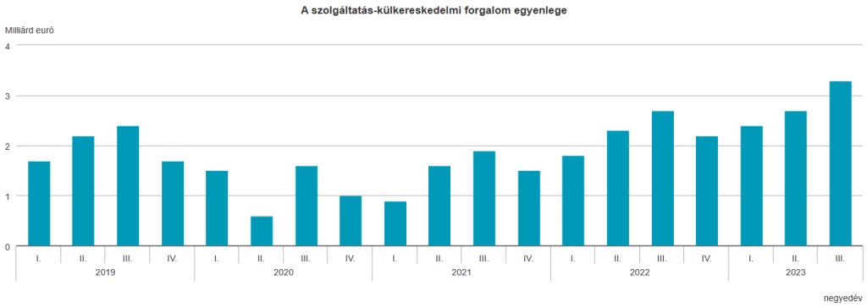 | © Központi Statisztikai Hivatal
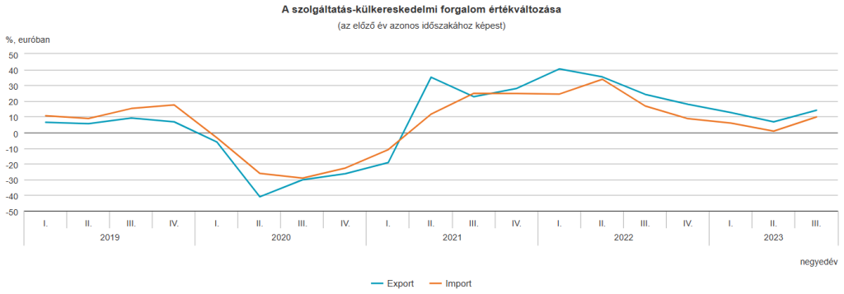 | © Központi Statisztikai Hivatal
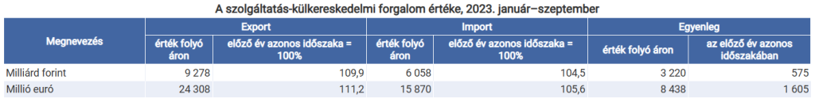 | © Központi Statisztikai Hivatal
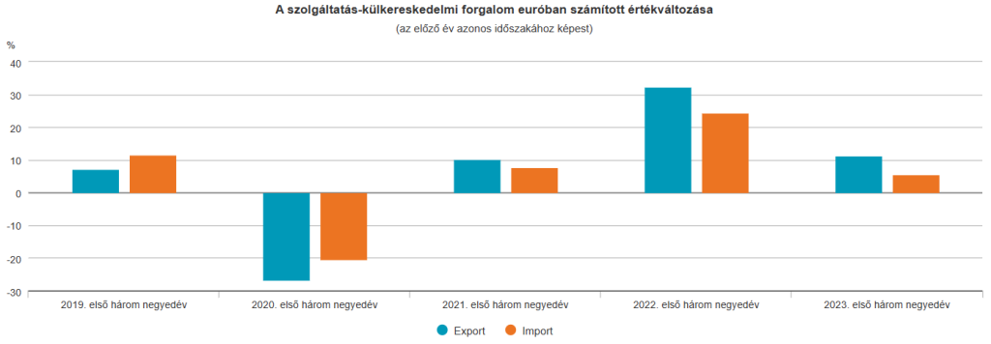 | © Központi Statisztikai Hivatal
Eredeti tartalom: Központi Statisztikai Hivatal
Továbbította: Helló Sajtó! Üzleti Sajtószolgálat
Ez a sajtóközlemény a következő linken érhető el:

